«Праздник, который всегда с тобой» - это про Париж 20-х годов.

Сюрреализм - направление в литературе и искусстве двадцатого века, сложившееся в 1920-х годах в художественной культуре западного авангардизма. Отличается использованием аллюзий и парадоксальных сочетаний форм. Считается, что сюрреализм развивался более сорока лет, до появления новых течений 1960-х годов.
Характерные черты:
· иррациональный смысл.
· использование приёмов и методов в творчестве дадаистов.
· фотографическая точность фиксация элементов натуры.
· преобладания подсознания над сознанием
· обращение к философским темам
Представители: Сальвадор Дали, Рене Магритт, Жоан Миро, Джорджо де Кирико, Макс Эрнст.
Произведения: Сальвадор Дали «Сидячий Дон Кихот», «Тайная Вечеря» Рене Магритт «Две тайны», «Сын человеческий»,
Жоан Миро «Женщина и птица», «Пальма». Макс Эрнст «Метафизический интерьер», «Большая башня».

"Изысканный труп"
Их интересовали те случайные неподвластные контролю разума смысловые сочетания, которые получаются в ходе игр типа "буриме": они по очереди составляли фразы, не зная ничего о тех словах, которые пишут другие участники. Однажды играющие получили в итоге фразу "Изысканный труп будет пить молодое вино". Эта фраза поразила их воображение, ибо она намекала на связи между тремя большими неизвестными: эстетикой, смертью и жизнью. С тех пор сами сеансы автоматического письма стали именоваться в их среде этим абсурдным термином: "Изысканный труп».
Практиковаться в "изысканных трупах" означало трансформировать психику и воображение таким образом, чтобы логические связи и моральные запреты цивилизованного человека были сведены к минимуму либо вообще были нейтрализованы. Глубинные, подсознательные, дочеловеческие силы и энергии вызывались из бездны, чтобы оживить мир, задушенный просвещением, религиями, наукой и государством.

Сюрреализм
Иностранным словам не всегда везет в русском языке. Часто их не переводят, а просто вводят в качестве термина, оттого изначальный смысл теряется или, как минимум, затемняется.
Для примера возьмем известную всем страну, из которой пропаганда продолжает лепить нашего антагониста. Если бы ее название было переведено как «Объединенные американские государства», то россияне лучше понимали бы суть ее устройства и особенности менталитета ее граждан. А загадочным «Штатам» в российской действительности не соответствует никакая культурная реалия, и в русском языке им нет аналога. Тем не менее они, как нарочно, звучат уже двести лет и больше скрывают, чем объясняют.
С сюрреализмом история несколько иная. По идее, его надо было бы перевести как «сверхреализм» или, еще точнее, как «надреализм». Для понимания сути художественного течения это бы многое дало. Однако заимствование произошло без перевода, и «сюрреализм» прочно вошел в русский язык в изначальном, французском варианте.
Но смысл при этом сохранился. Слово укрепилось даже в просторечном лексиконе в сокращенном виде «сюр», образовало прилагательное «сюрной» и стало обозначать нереальную ситуацию в повседневных обстоятельствах, когда на глазах происходит нечто такое, во что трудно поверить. Одна из повестей Владимира Маканина называется «Сюр в Пролетарском районе». А сюрреализм как художественное направление как раз и занимался поисками нереального, точнее – надреального, придавая фантастическим образам убедительную достоверность обыденности.
Самый знаменитый сюрреалист в мире, несомненно, Сальвадор Дали. Более того, для подавляющего большинства он не просто наиболее известный, а вообще единственный сюрреалист. Попросите ваших знакомых назвать кого-нибудь еще – наверняка возникнут трудности. Сам Дали с удовольствием поддерживал такое положение вещей, самодовольно заявляя: «Разница между мной и сюрреалистами в том, что я и есть сюрреалист».
В создании собственного мифа, мастерстве мистификации и умении превратить собственную жизнь в театральное (само)представление Дали, пожалуй, нет равных в мировой истории искусства. Если шелуху мифов и пафос самопрезентации отбросить, то Дали, безусловно, останется выдающейся фигурой и художником бесспорного дарования. Но и жуликом он тоже был талантливым. Никто никогда не мог понять точно, где заканчивается его мастерство и начинается чистая мистификация. Деньги Дали очень любил, картины его чрезвычайно высоко ценились уже при жизни, производил он их в огромных количествах, оттого неизбежно поддавался соблазну самоповторения и бесконечно эксплуатировал однажды найденные образы и изобразительные средства.
Его внешне загадочные картины часто легко расшифровываются при минимальном интеллектуальном усилии, что льстит массовому зрителю, не способному на большее. Вот буквально течет время, вот зверствует братоубийственная гражданская война (1), вот нестрашные кошмары по пустяковому внешнему поводу становятся поводом для изображения прекрасной обнаженной женщины...
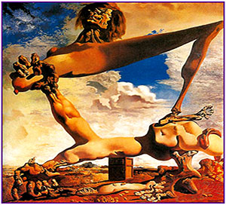
(1) С. Дали. Мягкая конструкция с вареными бобами:
предчувствие гражданской войны.
1936. Художественный музей, Филадельфия

Примечательно, что картины Дали у публики вызывают восторг, переходящий в истинный потребительский культ, а у вдумчивых критиков – кислый скептицизм. Например, Михаил Герман, которого мы уже упоминали как одного из самых интересных современных искусствоведов, считает, что «одномерность, отсутствие пластического подтекста, натурализм, в котором нет личностного художественного начала – вещества искусства, – делают картины Дали доступными для объяснения и пересказа... но не для ассоциативных рядов, игры воображения, тревоги или иронии».
Но поскольку, по словам того же Михаила Германа, «творчество Дали остается простой отмычкой в труднейший мир сюрреализма», то его не стоит отбрасывать в рассмотрении этого направления. Им ни в коем случае нельзя ограничиваться, но зато с него можно начать и от него оттолкнуться.
Cюрреализм как художественное течение существовал очень долго, постоянно заявляя о себе манифестами, выставками, публикациями и, конечно, скандалами. Сюрреалистами числились или к сюрреалистам примыкали очень многие художники и литераторы. У движения почти полвека был постоянный лидер, постоянно издавались журналы (2), временами весьма влиятельные.
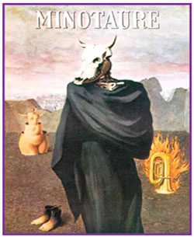
(2) Р. Магритт. Обложка журнала «Минотавр». 1937

Начало новому направлению было положено в 1919 году в Париже, когда молодые поэты Андре Бретон и Филипп Супо попытались высвободить свои поэтические способности специальной практикой так называемого автоматического письма. Бретон хотел добиться «возможно более быстрого монолога, о котором критическое сознание субъекта не успевает вынести никакого суждения и который, следовательно, не стеснен никакими недомолвками, являясь, насколько это возможно, произнесенной мыслью». Автоматическое письмо стало попыткой вывести создание литературного текста из-под контроля разума, опираясь на психоаналитический метод свободных ассоциаций.
На совместных сеансах Супо и Бретон записывали друг за другом тексты, произносимые с заранее заданной скоростью. Плоды их творчества составили книгу «Магнитные поля» (см. врезку), опубликованную в журнале «Литература». Она произвела впечатление, авторы сделались популярными, а метод – привлекательным, и вокруг Бретона в Париже начали объединяться единомышленники (3). Вскоре начались сеансы «снов наяву», когда легко впадавший в транс поэт Робер Деснос с невероятной скоростью записывал пришедшие ему на ум строки. После расшифровки своих каракулей он получал неплохие стихи с заметной эротической окраской (см. врезку).
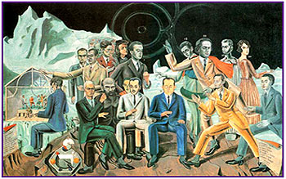
(3) М. Эрнст. Рандеву с друзьями. 1922. Музей Людвига, Кёльн

В 1924 году накопленный опыт автоматического письма и практика сновидений привели Бретона к мысли все обобщить, собрать в систему и заявить о рождении нового направления. Он опубликовал первый «Манифест сюрреализма» (см. врезку), утвердил метод автоматического письма как основной и стал на долгие годы лидером движения.
Сам Бретон от этого звания отнекивался, скромно именуя себя координатором. Но на деле он был истинным руководителем группы, причем весьма авторитарным, решал, кого казнить, а кого миловать, куда двигаться, а какое направление закрывать. Не удивительно, что многие годы группу сотрясали расколы и скандалы, из нее исключали за прегрешения вроде принятия «буржуазного» Гран-при престижной Венецианской биеннале или за коммунистические взгляды. Но до самой своей смерти в 1966 году Бретону удавалось сохранять свое влияние.
Поначалу сюрреализм был литературным направлением, поскольку было неясно, как применить метод свободных ассоциаций или автоматического письма к живописному произведению: кисть не могла успевать за мыслью с той же скоростью, с какой за ней успевает перо. Однако же и поэты метод автоматического письма не всегда понимали буквально. Они видели в нем лишь средство обратиться к глубинам бессознательного, черпать вдохновение из свободного потока ассоциаций, освободиться от цензуры логики и опереться на сновидения и галлюцинации.
Художники быстро нашли способ добиться примерно того же. Их основным средством оказалось соединение несоединимого, да еще и в неподходящем пространстве. Это вызывало, по словам Макса Эрнста, «сильнейший поэтический взрыв» (4).
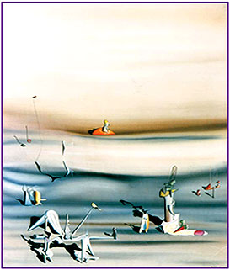
(4) Ив Танги. Медлительный день. 1937.
Национальный музей современного искусства, Париж

Поэт XIX века Исидор Дюкас, писавший стихи под псевдонимом Лотреамон, утверждал, что «ничего нет более поэтичного, чем встреча зонтика и швейной машинки на операционном столе». Макс Эрнст развернул эту метафору: «Готовая реальность, чьи наивные цели, как кажется, определены раз и навсегда (зонтик), обнаруживая себя вдруг рядом с совершенно отличной и не такой уж абсурдной реальностью (швейная машинка) в месте, где они обе чувствуют себя не к месту (на операционном столе)... теряют свою наивную цельность и самоидентификацию... факт... переходит в новое абсолютное состояние – истинное и поэтическое: зонт и швейная машина будут заниматься любовью». Ни больше ни меньше.
Читая эти строки, важно правильно поставить ударение – на словах «новое состояние». Не в том дело, что зонтик и машинка займутся любовью, и даже не обязательно они вообще ею займутся. Важно, что их столкновение, внешне абсурдное, способно высечь искру художественного воображения, вызвать поэтический взрыв, открыть поток ассоциаций – у каждого, конечно, своих, но ведь в том-то и прелесть метода.
Итак, опора на бессознательное, фиксация галлюцинаций и сновидений, соединение несоединимого, да еще и в необычных обстоятельствах, помноженные на убедительную достоверность изображения, и определили ту магию смешения реального и нереального, которая на долгие годы стала визитной карточкой сюрреализма (5).
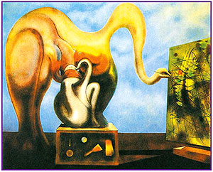
(5) М. Эрнст. Сюрреализм и живопись. 1942.
Собрание Джона и Доминик де Менил, Хьюстон, США

С сюрреализмом как с организованным движением были связаны многие десятки художников, в том числе такие величайшие мастера, как Эрнст, Миро, Клее, Дельво (6) и Магритт. Другие формально не входили в ряды его и даже относились к ним презрительно («группа сумасшедших лунатиков и сукиных детей» – Фрида Кало), что не мешало им вольно или невольно использовать в своем творчестве основные черты сюрреализма (7).
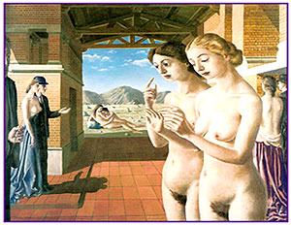
(6) П. Дельво. Руки (Сон). 1941. Частное собрание, Париж

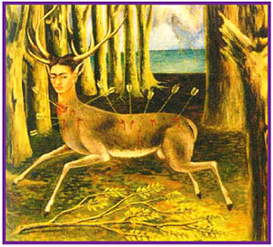
(7) Ф. Кало. Олененок. 1946. Частное собрание, Хьюстон, США

Сюрреализм не просто оставил свой след в искусстве ХХ века, он даже пережил сам себя. До сих пор сюрреалистами считают себя многие – чтобы в этом убедиться, достаточно заглянуть в Интернет. Конечно, популярность течения легко объяснить раскрученностью его бренда, что позволяет надеяться на коммерческий успех любому художнику, пусть даже усвоившему метод лишь формально и поверхностно, но зато назвавшему себя сюрреалистом.
Но секрет истинной популярности, видимо, в другом. Сюрреализм оказался весьма созвучен основной тенденции искусства ХХ века – множественности художественных миров. Он дал в руки своим приверженцам особые приемы и изобразительные средства, которые, в свою очередь, позволили каждому творить собственную Вселенную на полотнах, экранах и страницах, черпая вдохновение в самом себе, в глубинах собственной души. Художник воистину стал творцом чудесного мира, реального или нереального, но в любом случае – самобытного, убедительного и притягательного. Волшебная сила искусства...

Из книги Ф. Супо и А. Бретона «Магнитные поля», 1919
ЗАТМЕНИЯ
(отрывок)
Цвет сказочных приветствий потемнел до едва различимого хрипа: покой регулярных вздохов. Цирки пульсаций, несмотря на запах молока и свернувшейся крови, доверху заполнены секундами меланхолии. Немного дальше кратер – отверстие неизвестной глубины – притягивает наши зрачки, это орган повторяющейся радости. Простота древних лун, ты великое таинство для наших глаз, пропитанных общими местами.
Этому городу на северо-востоке, наверное, дарована блаженная привилегия срывать вьюны терзаний, змеящихся по горам песка и первобытных окаменелостей. Заранее никогда не известно, что за конденсированный ликер поднесут нам девушки этой страны без золота.
Подкрашенные кислоты наших бренных сомнений омывают отроги первородных грехов; органическая химия успешно продвигается вперед. В этой долине металлов собираются дымы: они готовят кинематографический шабаш. Слышатся крики ужаса заблудившихся чаек – это синхронный патологический перевод с языка оскорбленных колоний. Бродяга-каракатица выбрасывает в море маслянистую жидкость, и море меняет цвет. Здесь, на пляжах, где галька запятнана кровью, можно расслышать нежные шепоты звезд.
Абсолютное равноденствие.
Повернувшись спиной к равнине, мы увидим обширные пожары. Треск и крики заблудились и пропали вдали; лишь одинокий призыв рожка вдыхает жизнь в мертвые деревья.
Ночь поднимается сразу на все четыре стороны света, большие животные все же мучительно засыпают. На дорогах, в домах зажигается свет. Так исчезает великий пейзаж.

Из «Манифеста сюрреализма»
Андре Бретона, 1924 г.
Сюрреализм, м. Чистый психический автоматизм, имеющий целью выразить, или устно, или письменно, или любым другим способом, реальное функционирование мысли. Диктовка мысли вне всякого контроля со стороны разума, вне каких бы то ни было эстетических или нравственных соображений.
ЭНЦИКЛ. Филос. терм. Сюрреализм основывается на вере в высшую реальность определенных ассоциативных форм, которыми до него пренебрегали, на вере во всемогущество грез, в бескорыстную игру мысли. Он стремится бесповоротно разрушить все иные психические механизмы и занять их место при решении главных проблем жизни.

Робер Деснос

ОХОТНИЧЬЯ ХОТА
Охотница неохотно
из своих сосцов сцеживает сукровицу
на пахоту
хитон со сцены по сходной цене
пехота в походе
трусит рысцой
рысь трусцой или трус рысцой
во мху на льду ли найду ли ходули
похоть на холостом ходу
опахало холопа
перхотная охотница
иссохшая от сухотки
охальница
Ни оха ни вздоха плохо.

